МБДОУ д\с №3»Аленушка»

Конспект беседы в ДОУ "День Победы 9 Мая"
(подготовила воспитатель Жданова И.В.)
Возраст детей: старшая группа
Цель: воспитание гражданско-патриотических чувств у дошкольников через ознакомление с событиями Великой Отечественной Войны.
Задачи: образовательные: закреплять знания детей о том, как защищали свою страну русские люди в годы Великой Отечественной войны; активизировать словарь по теме, обогащать речь детей.
Развивающие: развивать представления детей о празднике – Дне Победы;
Воспитательные: воспитывать уважение, любовь и благодарность к людям, защищавшим Родину от врагов, ветеранам войны, желание заботиться о них.
Словарь новых слов: фашисты, Великая Отечественная война, штурм, Рейхстаг, ветераны, георгиевская ленточка, неизвестный
Предварительная работа: рассматривание иллюстраций, книг о Великой отечественной войне; чтение стихотворений и рассказов о войне, прослушивание музыкальных произведений о Великой Отечественной войне; заучивание стихотворений и песен о войне.
Оборудование и материалы: аудиозапись песни «День Победы», иллюстрации, фотографии военных лет, цветы.

Ход НОД:
Воспитатель: - В нашей стране отмечают различные праздники. Ребята, какие праздники вы знаете? ( Ответы детей) Правильно. Молодцы.
Среди всех этих праздников, есть один праздник, который отличается от всех других. В этот день мы радуемся за то, что наша страна стала свободной и одержала победу над фашистской Германией. И в то же время мы грустим о тех людях, которые защищая нашу родину, погибли. «Как вы думаете, что это за праздник?»(Ответы детей).
Звучит песня «День Победы»
Да, 9 мая наш народ отмечает один из самых любимых праздников – День Победы.

День Победы 9 Мая –
Праздник мира в стране и весны.
В этот день мы солдат вспоминаем,
Не вернувшихся в семьи с войны.
В этот праздник мы чествуем дедов,
Защитивших родную страну,
Подарившим народам Победу,
И вернувшим нам мир и весну!
В 1941 году началась война между нашей страной и фашистской Германией. Как вы думаете, зачем на нашу страну напали фашисты? (ответы детей).
Да, это была очень страшная война. Фашисты хотели захватить нашу страну и превратить наших людей в своих рабов. Но у них ничего не получилось! Смелый, отважный наш народ не дал этого сделать. Как вы думаете, кто защищал нашу страну от врагов? (ответы детей)

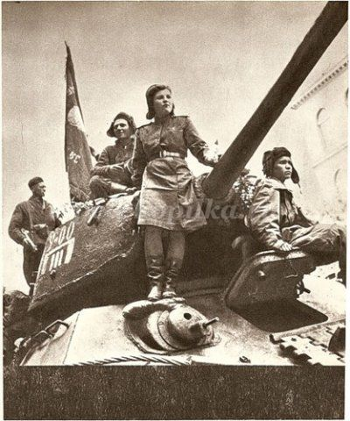
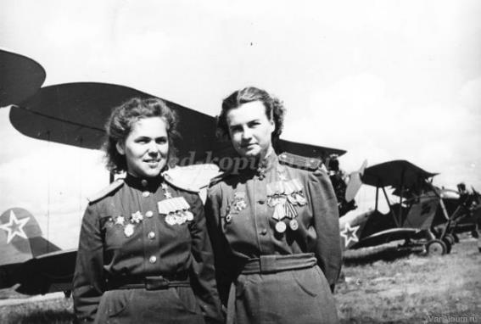

Нашу Родину защищали не только мужчины-солдаты, но и женщины. Женщины-воины с честью выполняли свой долг во всех родах войск. За время войны они стали летчицами, танкистами, зенитчицами, пулеметчицами, разведчицами, снайперами, связистками, медсестрами. Хоть и не женское это дело воевать, но они храбро сражались с врагом.
Очень много женщин стали героями нашей страны. Они были награждены орденами и медалями.
Пока велась война с врагом на поле боя, остальные люди – женщины, старики и дети, трудились на заводах и полях. Они изготавливали оружие и
все необходимые вещи, а также выращивали и заготавливали продукты питания. Все жители нашей страны старались помочь армии. Каждый делал всё, что мог для победы. Посмотрите на эти старые фотографии. Что вы видите на них? (ответы детей).
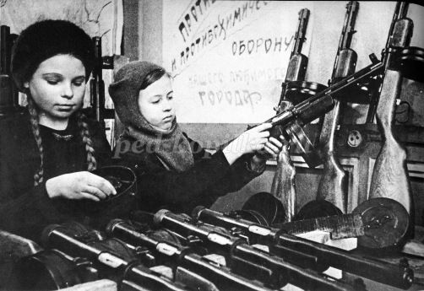

Дети трудились наравне со взрослыми, старались помочь взрослым.
Все мы помним тех, кто защищал страну. Многим героям ВОВ стоят памятники по всей России.

Четыре долгих года шла жестокая и беспощадная война. Во время войны было много битв, после которых фашистам приходилось отступать.
Очень тяжёлая битва шла за город Сталинград. Фашисты разбомбили город почти полностью, но никак не могли его взять ( показ иллюстрации с изображением разрушенного Сталинграда ) Если бы они взяли Сталинград , то могли бы победить в той войне. Но солдаты боролись за каждый дом, за каждый этаж. Самый последний бой с фашистами был за город Берлин, столицу Германии. Наши солдаты водрузили флаг нашей Родины над главным зданием Берлина – Рейхстагом (показ иллюстрации). И 9 мая 1945 года наши войска одержали победу над войсками Германии.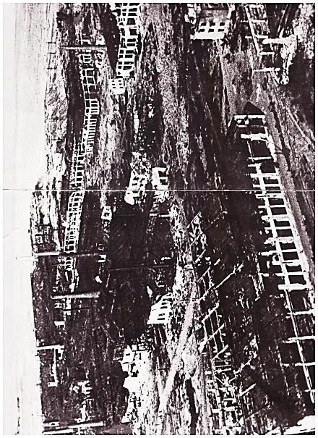 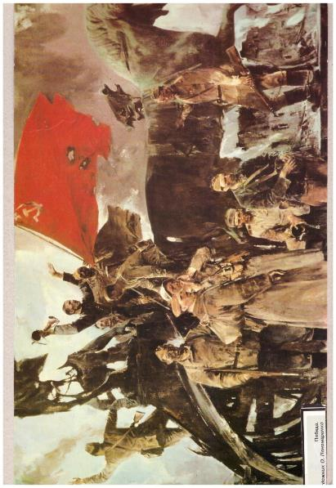

Вот такая тяжёлая, продолжительная, великая, кровопролитная война была в истории нашей страны, нашего народа. Благодаря тому, что жители нашей страны были дружными, отважными и любили свою Родину, они победили и не дали врагу захватить нашу землю.
Ребята, послушайте стихи, которые прочтут наши дети.
Спасибо героям,
Спасибо солдатам,
Что мир подарили,
Тогда - в сорок пятом!
Вы кровью и потом
Добыли Победу.
Вы молоды были,
Сейчас - уже деды.
Мы эту Победу -
Вовек не забудем!
Пусть мирное солнце
Сияет всем людям!
Пусть счастье и радость
Живут на планете!
Ведь мир очень нужен -
И взрослым, и детям!
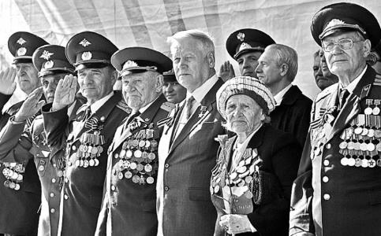
В настоящее время ещё живы те, кто много лет назад воевал в той войне. Сейчас их называют ветеранами. Каждый год в День Победы 9 мая они надевают все свои военные награды и собираются вместе, чтобы вспомнить те военные годы (показ фотографий)
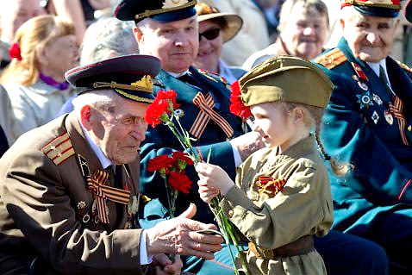
Ребята, у многих из вас прадедушки и прабабушки тоже воевали в той войне, кто-то из них ещё жив. Не забудьте поздравить их с праздником! 9 мая вместе с родителями сходите в парк Победы почтить память тех, кто отдал свою жизнь, защищая Родину. А если увидите пожилого человека с орденами, то подойдите и поздравьте его с праздником, подарите цветы, скажите ему «спасибо». Ветерану будет приятно, что мы помним о той трудной Великой Победе.
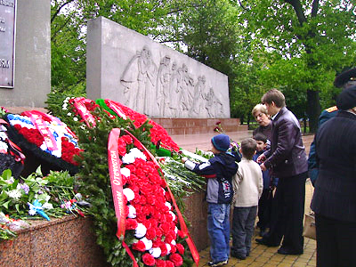
А ещё в День Победы, чтобы почтить память о погибших воинах, к подножию памятников возлагают цветы, что мы сейчас с вами и сделаем.

